**植物根际土壤样品的非破坏性连续采集**

**Nondestructive continuous collection of plant rhizosphere soil**

付蕊欣，谷益安，韦中*

1江苏省固体有机废弃物资源化高新技术研究重点实验室/江苏省有机固体废弃物资源化协同创新中心/资源节约型肥料教育部工程研究中心/国家有机类肥料工程技术研究中心，资源与环境科学学院，南京农业大学，南京，江苏；2江苏省环洪泽湖生态农业生物技术重点实验室，生命科学学院，淮阴师范学院，淮安，江苏*

*通讯作者邮箱: [weizhong@njau.edu.cn](mailto:weizhong@njau.edu.cn)

**背景：**自然状态下，植物根际定殖着大量微生物，这些土壤微生物群落对植物健康具有重要意义。掌握根际土壤微生物群落动态变化对于揭示它们对植物健康的贡献，探索基于根际微生物生态提升作物健康的技术非常重要。研究发现许多植物病害（病害爆发之后）都能对根际微生物群落组成产生重大影响，例如黑云杉根腐病、柑橘黄龙病和棉花黄萎病等。研究健康和发病植株根际微生物群落的差异有助于寻找根际中具有抑病作用的微生物类群，然而在疾病爆发以后研究健康和发病植株根际微生物群落的差异得到的信息十分有限，因为病原菌侵染对植物造成的影响可能会掩盖许多重要信息，例如病害可能会引发植物根系腐烂从而吸引降解植物残体的微生物，而这些腐解微生物则可能被错误的当作抑制植物病害的微生物类群。植物病害侵染是一个动态、连续的过程，每个独立植株发病时间不同，同一时间的病情状况也不尽相同，传统破坏取样方式无法获取独立植株从健康到发病这一动态变化过程中根际土壤样品，同时也排除不了异株植物对实验结果的干扰。此外，传统破坏取样方式需在植物生长不同阶段破坏性的采集根际样品，例如需获得3株植株在5个生长发育时期的根际土壤，则需种植3×5=15株植株，而采用非破坏性取样方式则仅需3株植株，极大的减少了人力、物力和财力的投入。

**摘要：**根际微生物组与植物应对土传病原菌入侵能力密切相关。这一结论多数是基于静态比较健康和发病植株根际微生物组的差异。静态比较健康与发病植株根际土壤特性的差异也难以理清植物健康状况与根际土壤特性之间的因果关系 (植物健康状况导致根际菌群特性差异，还是根际菌群特性差异导致植物健康状况不同)。传统破坏性取样方式无法实现对植株个体根际土的连续采集。因此，设计一种非破坏性连续采集根际土的根盒十分必要。非破坏性连续采集根际土的根盒，包括外筒体、置于外筒体内的内筒体，外筒体为金属网筒，内筒体是由尼龙网制成的圆筒；在外筒体和内筒体之间设有若干尼龙网袋用于装填作物生长介质，尼龙网袋依次排列成圆筒形。采用非破坏性连续采集根际土的根盒可以实现作物植株个体在不同生长时期根际土的连续采集而不损伤植株根系的目的。该装置适合涉及以根际土为研究对象的科学探究。本研究方法以番茄土传青枯病为例，共采集48株番茄分别在起始生长阶段（Initial stage，移栽后0周），营养生长阶段一 (Vegetative stage 1，VS1，移栽后三周)，营养生长阶段二 (Vegetative stage2，VS2，移栽后四周)，生殖生长阶段一 (Reproductive stage 1，RS1，移栽后五周) 和生殖生长阶段二 (Vgetative stage 2，VS2，移栽后六周) 5个不同时期的根际土壤，并结合16S rRNA扩增子测序技术探究植物与根际微生物组的动态互作。

**关键词：**非破坏性取样，根盒，根际土，根际微生物组，扩增子测序

**材料与试剂**

1. 金属网筒 (定制，不锈钢)
2. 尼龙网筒 (定制)
3. 尼龙网袋 (定制)
4. 土壤 (青枯病典型发病土壤)
5. 育苗基质 (淮安农业技术发展有限公司，淮安，江苏)
6. 番茄 (品种“极品”)
7. PowerSoil DNA 提取试剂盒 (MoBio, Carlsbad, CA, USA)
8. NA培养基 (见溶液配方)
9. SMSA培养基 (见溶液配方)

**仪器设备**

1. -80 °C冰箱 (海尔，立式超低温保存箱，DW-86L626，model: 2013款)
2. 天平 (Sartorius, model: BSA2202S)
3. 一次性培养皿 (江苏康健医疗用品，90 mm)
4. 高压灭菌锅 (日本，鸟取，Tega SANYO Industry Co., Ltd，model: MLS-3780)
5. 离心机 (Eppendorf AG，22331 Hamburg，model: 5424EH062551)
6. 移液枪 (Eppendorf Research plus)
7. 涡旋仪 (SCIENTIFIC INDUSTRIES, USA)
8. NanoDrop (ThermoScientific, Wilmington, DE, USA)

**软件**

1. Excel 2016
2. Adobe Illustrator CS5
3. Mothur 软件
4. R 3.1.2 program (www.r-project.org)

**实验步骤**

1. **非破坏性连续采样根盒各部件制备**

非破坏性连续采集根际土的根盒是三层圆筒形装置 (图1)。

* 1. 外层：孔径4 mm、底面直径110 mm、高136 mm的金属圆筒，起支撑作用；
  2. 内层：孔径 50 µm、底面直径110 mm、高136 mm的尼龙网筒，植物根系生长处，可装1.2 kg土壤，充当根室；
  3. 中层：由18-20个孔径150 µm、高136 mm、宽 21-23 mm的尼龙网袋依次排列为圆筒形而成，内装厚度2 mm的土壤 (或基质)，中层网袋中土壤受根室番茄植株根系活动的直接影响，因此被视作根际土。

*注：根盒不同组成元件均可在淘宝网上购买，其中尼龙网和尼龙网袋的购买可参考以下链接：(*[*https://item.taobao.com/item.htm?id=19340528591*](https://item.taobao.com/item.htm?id=19340528591)*)。*

1. **供试土壤预处理及根际土制备**

本研究供试土壤均采集于南京市麒麟镇后村同一田块，该田块番茄连作时间超过10年，是青枯病自然发病土壤，土壤类型为黄棕壤。采集的土壤去除植物残体后，经研磨、过2 mm筛混匀后添加到中层尼龙网袋，将添加有土壤的尼龙网袋用无菌水喷雾打湿，将其轻轻挤压至2 mm厚度。

1. **供试番茄植株制备**

采用75% (v:v)的乙醇对番茄种子 (品种：“极品”) 表面消毒1 min后，再用3% (v:v)的次氯酸钠溶液表面消毒5 min，然后用无菌水清洗4~5次，在湿润的滤纸上催芽两天，然后播种到灭菌育苗基质中。培养三周后用于幼苗移栽。

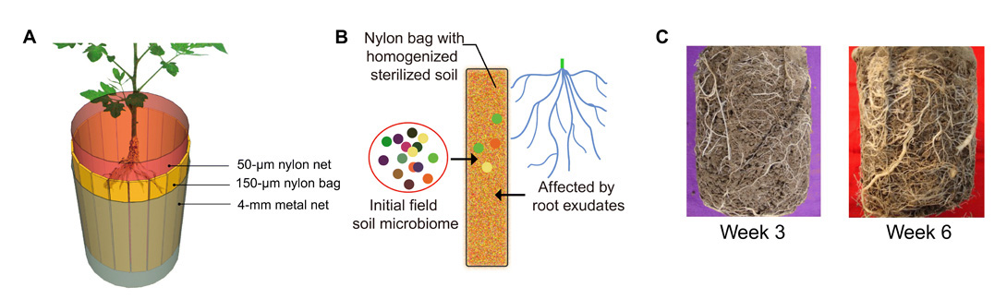

**图1. 根盒采样装置示意图（A、B）及根室中根系实物图（C）。**（A）根盒由三层圆柱体组成，内层(根室)由50微米的尼龙网组成，防止根系进入中间层，外层由4毫米的金属网组成，以支撑根箱。（B）中间取样层为18个单独的尼龙网袋(尼龙网孔径为150微米，高136毫米，宽18~21毫米，厚1~2毫米)，包含均质和灭菌的田间土壤。中间层尼龙网袋土壤与植物根系及根系分泌物接触密切，可作为根际土壤**。**（C）番茄幼苗移栽至根盒中3周、6周后，中央根室被密集的植物根系占据。

1. **根盒田间安置、根室土壤制备及土体土采集**

根盒田间安置点位于南京市麒麟镇后村 (即供试土壤采集田块)，用土钻在试验田打孔，制成孔径和深度刚好适合根盒装置大小的孔洞(即136 mm深，底面直径110 mm)，然后将根盒安置于孔洞内。为了消除位置效应的影响，且使所采集的根际样品具有代表性，所有根盒被安置在随机选择的三个田间小区内，每个小区安置16个根盒 (共48个根盒)，依据田间番茄栽植密度，每个根盒间隔30 cm (图2A)。经土钻采集到的土壤首先去除植物残体和石块，混匀后于采集当天放置于根盒的根室中。

上述操作完成后，采用 1 cm 内径土钻在根室的三个相对位置以及贴近根盒外围的三个相对位置分别采土 (采土深度136 mm) 并混匀，混匀土壤即为初始土壤 (Initial soil，土体土)。

1. **根室番茄植株的种植及根际土采集**

将培养三周的番茄幼苗用无菌水洗去育苗基质后移栽到田间根盒装置的根室土壤中。每个根室移栽一株番茄苗 (共 48 株番茄)。移栽三周后对根盒内部番茄的生长情况进行观察，确保番茄根系长满根室土壤 (图1)。

每个采样时期采集根盒中层相对位置的3个含土尼龙网袋，即用镊子将根盒中层尼龙网袋上沿拔出，用大拇指和无名指捏紧尼龙网袋上沿轻轻晃动将其抽出(根际尼龙网袋采集动画详见链接，Movie S1. Method of sampling middle-layer nylon bags from rhizobox: <https://advances.sciencemag.org/content/5/9/eaaw0759/tab-figures-data>)，混匀其中土壤后置于-80 °C保存。共采集48株番茄在营养生长阶段一 (Vegetative stage 1，VS1，移栽后三周)，营养生长阶段二 (Vegetative stage2，VS2，移栽后四周)，生殖生长阶段一 (Reproductive stage 1，RS1，移栽后五周) 和生殖生长阶段二 (Vgetative stage 2，VS2，移栽后六周) 个时期的根际土壤 (图2B)。

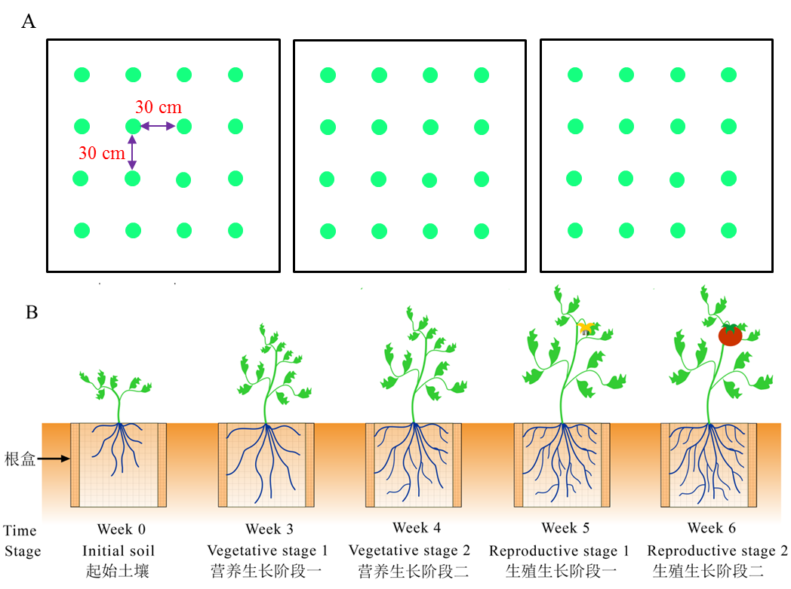

**图2. 根盒装置田间安置示意图(A)和根际土壤非破坏性连续采集示意图(B)。**（A）根盒装置被安置在随机选择的三个田间小区内，每个小区安置16个根盒 (共48个根盒)，依据田间番茄栽植密度，根盒间的间隔为30 cm。（B）采集初始土壤（initial soil）以及48株番茄在营养生长阶段一 (Vegetative stage 1，VS1，移栽后三周)，营养生长阶段二 (Vegetative stage2，VS2，移栽后四周)，生殖生长阶段一 (Reproductive stage 1，RS1，移栽后五周) 和生殖生长阶段二 (Vegetative stage 2，VS2，移栽后六周) 4个时期的根际土样，根际土采集时采集位置相对的 3 个尼龙网袋。

1. **番茄最终健康状态的确定**

将所有番茄植株(包括健康和萎蔫植株)破坏性取样，取5 g茎基部组织在75% (v:v)乙醇中浸泡30 s表面消毒，随后用无菌水洗去75%乙醇，然后用无菌剪刀将其剪碎并置于45 ml无菌水中震荡30 min (170 r m-1),最后稀释涂布于SMSA平板上 (250 ml NA培养基中加入1%氯霉素125 µl、1%青霉素125 µl1%结晶紫 125 µl、1%放线菌酮2.5 ml、1%多粘菌素2.5 ml和1% TTC 1.25 ml) (Elphinstone等, 2010)，30 °C培养两天后记录病原菌的数量。基于茎部病原菌计数结果和试验结束时番茄枯萎症状的有无将所有植株分为三类：1) 健康植株 (Heathy)，整个生长季没有显现枯萎症状同时茎部未检测出病原菌 (检测下限 102 CFU g-1 茎组织) 的植株；2)潜在发病植株 (Latently infected)，尽管整个生长季没有显现枯萎症状但在其茎部组织检测出大量病原菌 (一般大于106 CFU g-1茎组织) 的植株；3)发病植株 (Diseased)，显现发病症状的同时植株茎部检测出大量青枯菌的植株(图3A-B) (Swanson等, 2005)。本次试验中没有发现显现枯萎症状但茎部未检测出病原菌的植株。我们将植株最终的健康状态分类应用于番茄整个生长季，即如果一株番茄在最后一个采样时期被鉴定为发病植株，该株番茄其他采样时期的土壤同样认为是发病植株相关土壤，即使此时该株番茄可能并没有显现病征。在本研究中， 48株番茄植株中健康的共12株，发病的26株，为了保持健康植株和发病植株样品数量相同，最终我们选择12株健康和12株发病植株（每个小区随机选取4株）土壤样品进行分析。

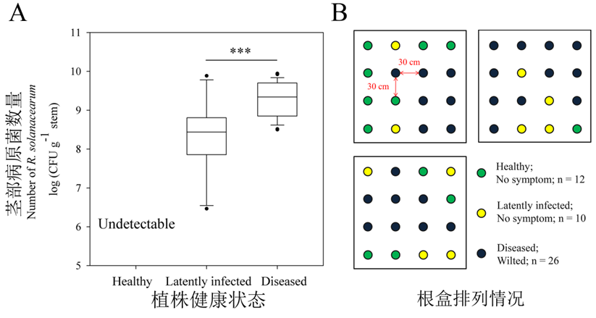

**图3.不同健康状态番茄的茎部病原菌数量(A)及田间根盒中番茄植株健康状况示意图（B）.** （A）番茄植株茎部病原菌数量采用平板涂布计数方法检测。***表示显著性*p* < 0.001（T检验）。（B）图中圆形代表根盒，不同颜色代表不同根盒中番茄植株的健康状态。绿色黄色个黑色分别代表健康、潜在发病和健康番茄植株。

1. **土壤DNA的提取**

每个土壤样品取 0.5 g 并采用 PowerSoil DNA 提取试剂盒(Mo Bio, Carlsbad, CA,

USA)按操作说明提取 DNA，将提取的 DNA 用 NanoDrop (ThermoScientific, Wilmington, DE, USA)检测质量 (A260/A280)和浓度（核酸质量≥50ng，浓度≥1ng/μl，体积≥50μl， OD260/280=1.8-2.0，样品澄清无色，无粘稠，无不溶解物）。

1. **16S rRNA 基因扩增及测序**

采用引物563F (5’-AYTGGGYDTAAAGVG-3’) 和802R (5’-TACNVGGGTATCTAATCC-3’) (Cardenas*等*, 2010) 对细菌 16S rRNA 基因 V4 高变区进行 PCR 扩增，PCR 体系 (20 µl)为 4 µl 5X FastPfu buffer， 2 µl 2.5 mM dNTPs， 0.4 µl 引物 (5 µM)，0.5 µl DNA 模板和 0.4 µl FastPfu DNA 聚合酶 (TransGen Biotech, Beijing, China)。 PCR 包含 30 个循环条件为： 95℃ 30 s 预变性， 55℃退火 30 s， 72℃ 延伸 30 s。扩增产物先用 AxyPrep PCR Clean-up Kit (Axygen Biosciences, Union City, CA, USA) 纯化， 然后进行琼脂糖凝胶电泳。 纯化后的扩增产物用 QuantiFluorTM-ST (Promega, WI, USA)定量后，送至上海美吉生物公司进行双向 250 bp Miseq 测序。

1. **序列处理**

扩增子测序结果降噪采用 UPARSE 标准处理流程 (Edgar, 2013)，首先将同一样品的正反向序列对进行拼接、去除低质量核苷酸 (最大错误率 0.25) 以及长度低于200bp 的序列，然后将序列按 97%相似性进行操作分类单元 (Operational taxonomic unit, OTU) 分配并去除嵌合体。利用 Mothur 软件对UPARSE处理获得的代表序列和 OTU表进行后续分析。测序深度统一至序列数最少的样品的测序量，OTU 的分类地位经 RDP 16S rRNA classifier (Wang等, 2007) 比对获得，置信度阈值设为80%。

**结果与分析**

不同生长阶段健康和发病植株相关土壤细菌群落结构组成差异结果：

基于非权重UniFrac距离矩阵的主坐标分析显示 (图4A)，健康和发病番茄具有特异性的起始土壤细菌群落组成 (即初始土壤细菌群落能依据番茄的最终健康状态显著聚类，p < 0.001， AMOVA)，前三个主要坐标轴可以共同解释所有样品细菌群落结构变异的22.6%。在显著差异的起始土壤、混匀的尼龙网袋中的土壤以及番茄植株的生长共同作用下，健康和发病番茄在不同生长时期 (营养生长阶段一，营养生长阶段二，生殖生长阶段一和生殖生长阶段二) 聚集了显著差异的根际细菌群落 (图4B-E)。此外，植物的生长驱动了健康和发病植株相关土壤细菌群落组成的系统发育距离 (UniFrac distance) 不断减小，即二者相似性随时间不断增加 (图4F)。

F:\paper\field-2\毕业论文\8.tif

**图4. 不同生长时期健康和发病番茄植株相关土壤细菌群落结构组成差异。**(A-E) Healthy，健康植株相关土壤细菌群落；Diseased，发病植株相关根际土壤细菌群落。(F)健康和发病植株相关土壤细菌群落差异性 (非权重UniFrac距离，±标准误)随时间不断降低。健康和发病状态的番茄植株个体在 5 个连续的生长阶段[初始土壤 (Initial soil，移栽当天)，营养生长阶段一 (Vegetative stage 1，移栽后三周)，营养生长阶段二 (Vegetative stage 2，移栽后四周)，生殖生长阶段一(Reprodective stage 1，移栽后五周)，生殖生长阶段二 (Reproductive stage 2，移栽后六周) 的土壤细菌群落结构的动态变化。

**失败经验**

1. 根据具体试验需求对根盒尺寸进行适当调整，并且对根盒内植物的生长情况进行观察，使得植物根系长满根室土壤以确保尼龙网袋中介质受根室内植株根系活动的直接影响。如果供试的植物比较小，可以在根室内同时移栽几株苗，以确保采集根际土壤样品时，植物根系长满根室土壤。
2. 非破坏性连续采集根际土的根盒尼龙网袋的上沿设有拉环或者尼龙网袋的长度适当高于金属网筒的高度以方便根际土壤样品的采集。

**溶液配方**

1. NA培养基

葡萄糖10 g L-1，蛋白胨5 g L-1，酵母粉0.5 g L-1，牛肉膏3 g L-1

1. SMSA培养基

250 ml NA培养基中加入1%氯霉素 125 µl、1%青霉素125 µl、1%结晶紫125 µl、1%放线菌酮2.5 ml、1%多粘菌素2.5 ml和1% TTC 1.25 ml

**致谢**

本研究由国家自然科学基金(41471213，41671248)，江苏省高校“青蓝工程”科技创新团队和国家重点基础研究计划973项目(2015CB150500)资助，依托于南京农业大学资源与环境科学学院微生态与根际健康实验室(LorMe)顺利完成这项实验。

该实验方案摘自谷益安毕业论文及LorMe实验室已发表的文章 (Wei等, 2019；Xiong等, 2020)。

**参考文献**

1. Cardenas, E., Leigh, M.B., Marsh, T., Tiedje, J.M., Wu, W., Luo, J. *et al.* (2010) [Significant Association between Sulfate-Reducing Bacteria and Uranium-Reducing Microbial Communities as Revealed by a Combined Massively Parallel Sequencing-Indicator Species Approach](https://www.ncbi.nlm.nih.gov/pmc/articles/PMC2953039/pdf/1097-10.pdf). *Applied & Environmental Microbiology* 76: 6778.
2. Edgar, R.C. (2013). [UPARSE: highly accurate OTU sequences from microbial amplicon reads.](https://pubmed.ncbi.nlm.nih.gov/23955772/?dopt=Abstract) *Nature Methods* 10: 996-998.
3. Elphinstone, J.G., Hennessy, J., Wilson, J.K., and Stead, D.E. (2010). [Sensitivity of different methods for the detection of Ralstonia solanacearum in potato tuber extracts](https://www.researchgate.net/publication/229943089_Sensitivity_of_different_methods_for_the_detection_of_Ralstonia_solanacearum_in_potato_tuber_extracts). *Eppo Bulletin* 26.
4. Swanson, J.K., Yao, J., Tans-Kersten, J., and Allen, C. (2005). [Behavior of Ralstonia solanacearum Race 3 Biovar 2 During Latent and Active Infection of Geranium.](https://pubmed.ncbi.nlm.nih.gov/18943982/) *Phytopathology* 95: 136-143.
5. Wang, Q., M, G.G., M, T.J., and R., C.J. (2007). [Naive Bayesian classifier for rapid assignment of rRNA sequences into the new bacterial taxonomy.](http://www.mybiosoftware.com/rdp-classifier-2-5-naive-bayesian-classifier-rapid-assignment-rrna-sequences-bacterial-taxonomy.html) *Appl Environ Microbiol* 73.
6. Wei, Z., Gu, Y., Friman, V.P., Kowalchuk, G.A., Xu, Y., Shen, Q., and Jousset, A. (2019). Initial soil microbiome composition and functioning predetermine future plant health. *Sci Adv* 5: eaaw0759.
7. Xiong, W., Song, Y., Yang, K., Gu, Y., Wei, Z., Kowalchuk, G.A. *et al.* (2020) [Rhizosphere protists are key determinants of plant health.](https://www.researchgate.net/publication/339664714_Rhizosphere_protists_are_key_determinants_of_plant_health?origin=publication_list) *Microbiome* 8.